Бланк выполнения лабораторной работы № 1
«Разряды в воздухе при переменном напряжении»
Цель работы:
Теоретические положения
Корона – это

Лавинная форма разряда – это

Стримерная форма разряда – это

Пробивное напряжение – это

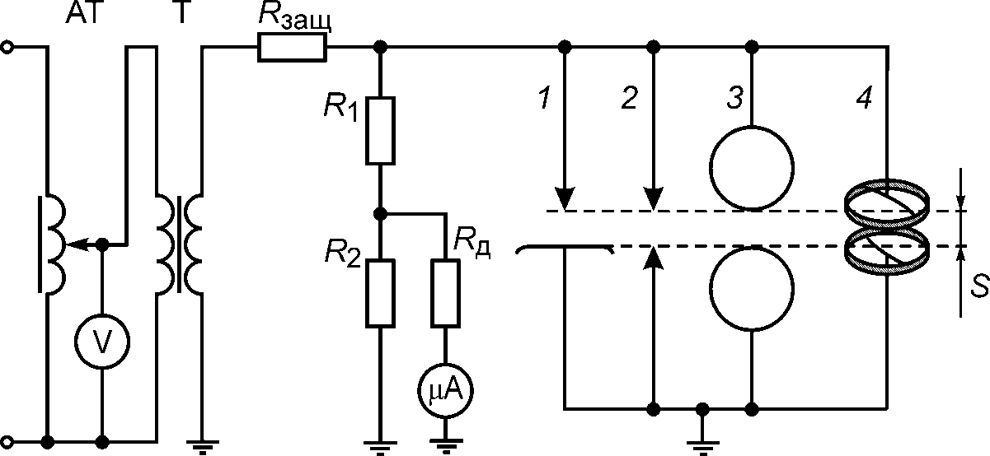
Рис. 1. Электрическая схема экспериментальной установки:
АТ –
Т –
R_{защ} –
R₁, R₂ –
R_{д} –
V –
μA –
1–4 –

Результаты эксперимента
Таблица
Форма  электродов | S, см | Экспериментальные данные |  |  |  |  |  |  |  | Расчетные данные
Форма  электродов | S, см | U_{р}, кВ |  |  |  |  |  | U_{р ср},  кВ | Е_{ср}, кВ/см | U_{р},  кВ | Е_{ср}, кВ/см
Форма  электродов | S, см | 1 | 2 | 3 | 4 | 5 | 6
Шар – шар
Острие – острие
Острие –
плоскость
Коронирующие
кольца

1. Построить зависимость разрядного напряжения U_{p} = f(S) от расстояния между электродами.
U_{ПР}, кВ
S, см
0
Рис. 2. Зависимость Up = f (S)
2. Объяснить полученные результаты.
- При какой форме электродов пробивное напряжение между электродами минимально?
________________________________________________________________

- Как изменяется разрядное напряжение от расстояния между электродами в однородном и резко неоднородном полях?
________________________________________________________________
________________________________________________________________

Контрольные вопросы
- Для каких целей вводится поправка на относительную плотность воздуха?
- Почему в однородном поле отсутствует коронная форма разряда?
- Какие параметры электродной системы влияют на максимальную и среднюю напряженность электрического поля?
- Как классифицируется степень неоднородности электрического поля?
- Почему значения пробивных напряжений, полученных экспериментально и расчётным путем, отличаются больше, чем разброс полученных пробивных напряжений?

Ответы на вопросы
________________________________________________________________
________________________________________________________________

Выводы:

